Web3.0日报 | Marathon买入4144枚比特币

## DeFi数据

1.DeFi代币总市值：702.3亿美元

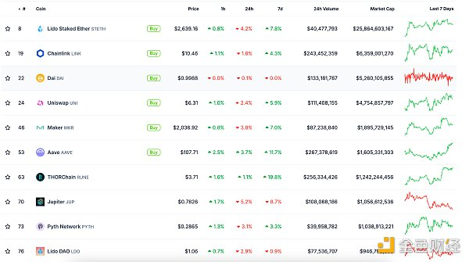

DeFi总市值 数据来源：coingecko

2.过去24小时去中心化交易所的交易量30.54亿美元

过去24小时去中心化交易所的交易量 数据来源：coingecko

3.DeFi中锁定资产：833.8亿美元

DeFi项目锁定资产前十排名及锁仓量 数据来源：defillama

## NFT数据

1.NFT总市值：236.81亿美元

NFT总市值、市值排名前十项目 数据来源：Coinmarketcap

2.24小时NFT交易量：13.97亿美元

NFT总市值、市值排名前十项目 数据来源：Coinmarketcap

3.24小时内顶级NFT

24小时内销售涨幅前十的NFT 数据来源：NFTGO

## 头条

Marathon以2.49亿美元买入4144枚比特币

本站报道，Marathon Digital Holdings刚刚以2.49亿美元买入4144枚比特币，目前持有超过2.5万枚比特币。

## DeFi热点

1.Injective正式与TON生态集成

本站报道，Injective宣布正式与TON生态集成。由此，INJ等资产可以在TON之间跨链和使用，而TON也可以在Injective生态的dApp之间使用。

2.TON在其网络即将推出的封装比特币或为tgBTC

8月15日消息，TON官方在X平台上发文：“tgBTC”。或暗示TON将推出的比特币网络桥TON Teleport BTC代币命名为“tgBTC”，该桥接代币允许用户将比特币安全、无信任地转移到TON区块链上。   
该桥接将使BTC能直接与TON网络上的去中心化金融（DeFi）应用，如去中心化交易所（DEX）和借贷平台进行交互。

3.今年8月以来Lido以太坊质押已连续12天呈净流出状态

本站报道，据链上分析师@ai_9684xtpa监测，今年八月以来Lido以太坊质押已连续12天呈净流出状态，且其发现，BTC ATH 之后的每一次Lido连续净流出都对应着大盘下跌。   
08.01 - 08.12期间净流出为74,304枚ETH（价值1.94亿美金），其中08.12单日净流出就高达31,104枚，占12天流出总量的42%；08.13和08.14数据稍有回暖。

4.TON网络当前已质押TON超6.5亿枚

本站报道，据tonscan数据信息显示，TON网络当前共质押6.502亿枚TON。此外，当前质押APY为3.3%，网络共有383个验证节点。

5.Cronos zkEVM主网上线，使用zkCRO作为gas代币

本站报道，Cronos Labs宣布，Cronos zkEVM主网已正式上线。   
Cronos zkEVM是建立在以太坊之上的Layer-2区块链，由ZKsync技术驱动。其测试网于2023年12月推出，已处理数百万笔交易，拥有超过300万个独特地址。   
Cronos zkEVM使用zkCRO（CRO的流动性质押版本）作为gas代币。

6.Solayer推出主网9小时后，已有1.457万枚SOL参与质押

本站报道，据Lookonchain监测，Solayer推出其主网9小时后，已经有1439名质押地址将14,570枚质押中的SOL（约213万美元）委托给Sonic，在Solayer上进行再质押以赚取额外奖励。

## 游戏热点

1.TON生态小游戏网络Televerse完成100万美元种子轮融资并获香港数码港孵化支持

本站报道，基于TON区块链的创新小游戏网络Televerse宣布完成100万美元种子轮融资，Summer Capital领投，Awakening Ventures、PrecisionEdge Capital和Manta Network创始人Victor Ji作为天使投资人参投，此外，Televerse还获得了香港数码港创意微型基金 (CCMF) 的孵化支持，新获得的资金旨在促进工程团队的扩大、平台功能的增强以及加速蓬勃发展的TON生态系统内的用户增长。

免责声明：本站作为区块链资讯平台，所发布的文章内容仅供信息参考，不作为实际投资建议。请大家树立正确投资理念，务必提高风险意识。



